**PENGARUH EFIKASI DIRI DAN PERILAKU INISIATIF TERHADAP KINERJA KARYAWAN PADA PT. BINEATAMA KAYONE LESTARI TASIKMALAYA**

Skripsi

Sebagai Salah Satu Syarat untuk Memperoleh Gelar

Sarjana Manajemen pada

Program Studi Manajemen



**PASKAH NASRANI HUTAURUK**

**NIM: 2018124020070**

**INSTITUT TEKNOLOGI DAN BISNIS AHMAD DAHLAN**

**JAKARTA**

**2022**

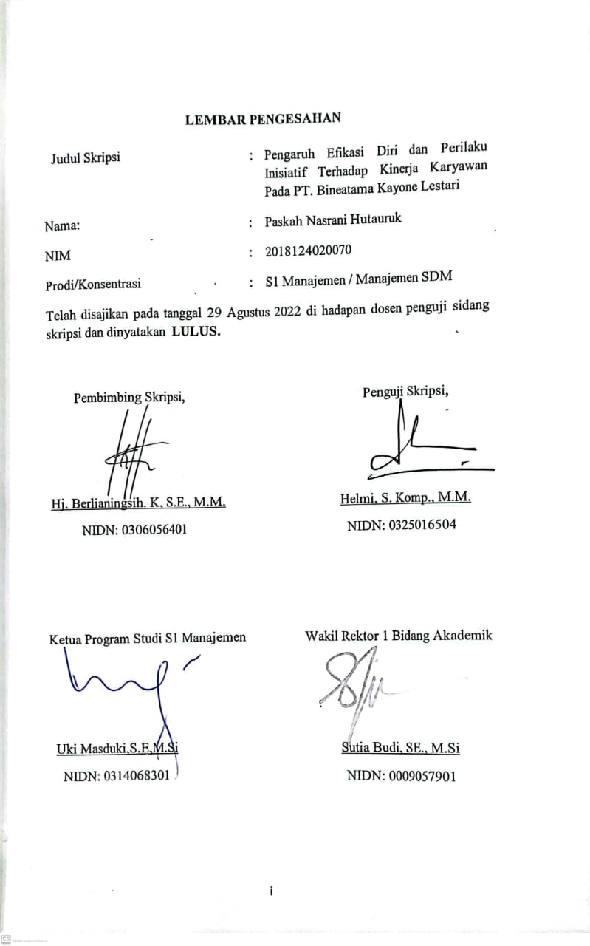

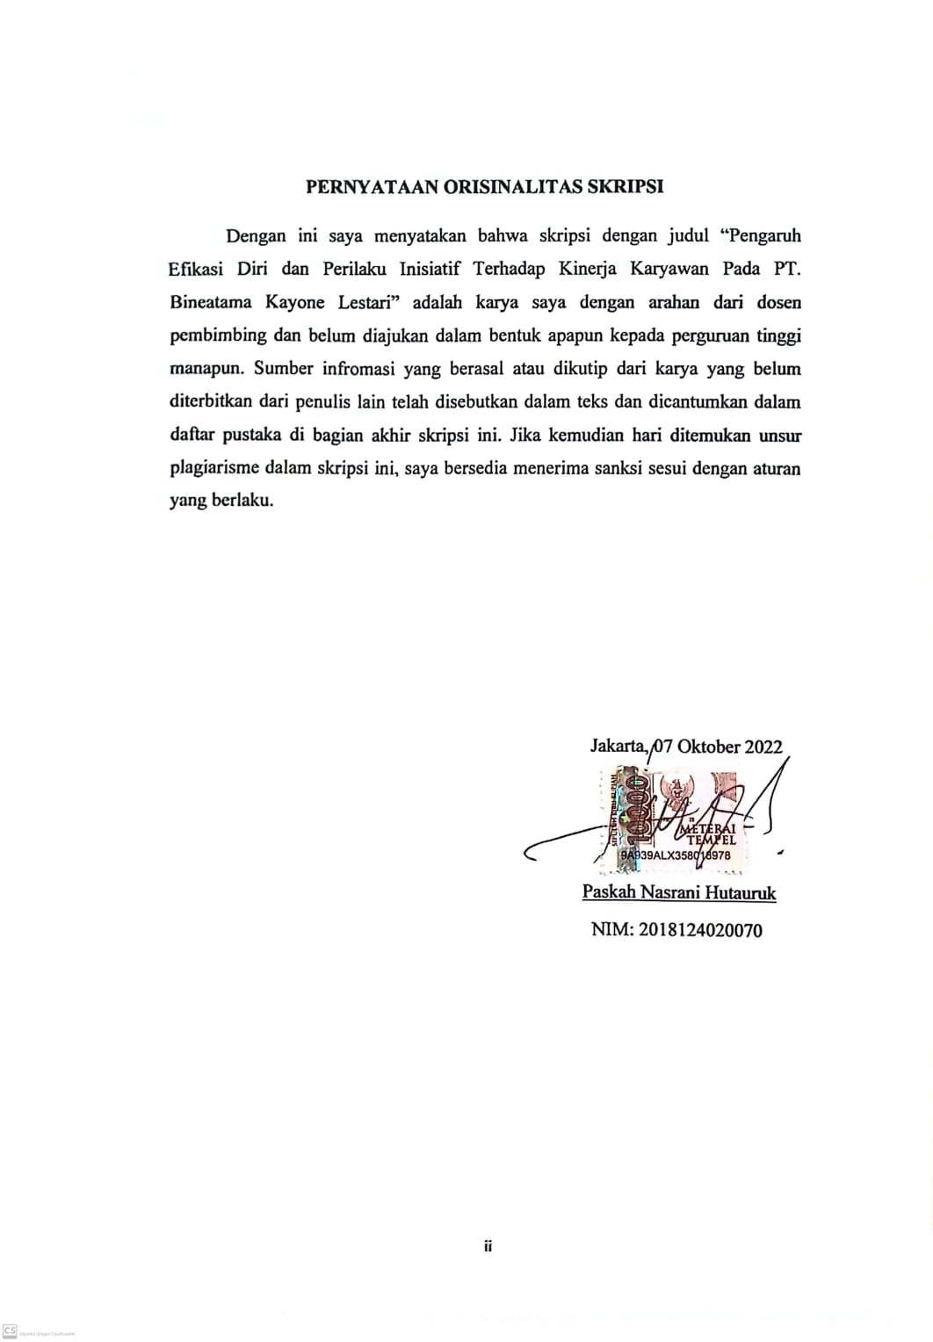

**HALAMAN PERSEMBAHAN**

Puji Tuhan atas kasih dan anugerah Tuhan yang Maha Esa, disertai doa kedua orang tua dan usaha yang saya lakukan dengan begitu keras untuk dapat menyelesaikan tugas akhir perkuliahan yaitu tugas skripsi ini, tiada kata yang dapat mendeskripsikan kelegaan di hati saya selaku pembuat tugas akhir sebagai mahasiswi. Lalu saya persembahakan karya ini kepada:

Teruntuk Ayahnanda tercinta Pantur Hutauruk yang menjadi sosok panutan dan kebanggaan saya, terima kasih atas usaha dan kerja kerasmu dan limpahan doa dan limpahan kasih sayang disertai dengan doa dan selalu memberikan serta mengusahan yang terbaik.

Teruntuk Ibunda tercinta Rinta Rumiris Lumbantoruan atas limpahan kasih sayang dan nasihat yang sangat berarti bagi saya, yang telah menjadi sosok ibu panutan dan saya hormati serta cintai. Terimakasih atas limpahan doa dan kasih sayang tiada henti hingga selalu memberikan yang terbaik untuk anakmu.

Ketiga kakak kandung saya yaitu Desrina Wulandari Hutauruk, Melani Kristianty Hutauruk, dan Hector Patri Hutauruk yang selalu mendukung dan mendoakan saya yang tiada hentinya.

Adik kandung saya yaitu Novita Yohana Ibrani Hutauruk yang selalu mendukung dan mendoakan saya yang tiada hentinya.

Dan terimakasih kepada keluarga yang terlibat dalam pembuatan skripsi ini, yang tentunya telah memberikan kasih kebaikan dalam bentuk support, dukungan dan doa di setiap perjalanan pendidikan saya.

**KATA PENGANTAR**

Segala puji dan syukur penulis ucapkan atas segala limpahan nikmat dari Tuhan yang Maha Esa. Dengan segala rahmat dan berkat-Nya, penulis bisa menyelesaikan skripsi. Penulis ingin mengucapkan terima kasih kepada seluruh pihak yang telah membantu dalam penyusunan skripsi ini, terutama kepada:

1. Ibu Hj. Berlianingsih. K, S.E., M.M. selaku Dosen Pembimbing yang telah membimbing penulis dan memberikan segalanya demi kelancaran proses penulisan skripsi.
2. Bapak Agus Yunanto selaku Pembimbing dari perusahaan yang telah menjadi jembatan saya dalam penelitian, serta membimbing dalam kelancaran penelitian.
3. Bapak Uki Masduki,S.E,M.Si. selaku Ketua Program Studi Manajemen Institut Teknologi dan Bisnis Ahmad Dahlan Jakarta
4. Seluruh Bapak dan Ibu Dosen yang telah memberikan pengetahuan selama perkuliahan.
5. Kepada rekan-rekan Manajemen Malam Karawaci 2018 yang selalu bersama-sama selama masa perkuliahan hingga perkuliahan selesai.
6. Seluruh staff karyawan Institut Teknologi dan Bisnis Ahmad Dahlan Jakarta.

Penulis menyadari bahwa skripsi ini jauh dari kata sempurna dikarenakan terbatasnya pengalaman dan pengetahuan yang dimiliki penulis. Oleh karena itu, penulis mengharapkan saran serta masukan yang membangun dari berbagi pihak. Akhir kata, semoga karya ini mendatangkan manfaat bagi saya di masa depan, bagi perusahaan tempat saya melakukan penelitian, bagi peneliti selanjutnya dan masyarakat Indonesia pada umumnya.

Jakarta, 07 Oktober 2022

Paskah Nasrani Hutauruk

**DAFTAR ISI**

LEMBAR PENGESAHAN...................................................................... i

PERNYATAAN ORISINALITAS.......................................................... ii

HALAMAN PERSEMBAHAN............................................................... iii

KATA PENGANTAR.............................................................................. iv

**ABSTRAK v**

**ABSTRACT vi**

DAFTAR ISI............................................................................................. vii

**DAFTAR TABEL .................................................................................... x**

**DAFTAR GAMBAR................................................................................ xi**

DAFTAR LAMPIRAN ............................................................................ xii

BAB I PENDAHULUAN......................................................................... 1

* 1. 1.1 Latar Belakang 1
  2. 1.2 Batasan Masalah 2
  3. 1.3 Rumusan Masalah 3
  4. 1.4 Tujuan Penelitian 3
  5. 1.5 Manfaat Penelitian 3

**BAB II** **TINJAUAN PUSTAKA, KERANGKA PEMIKIRAN**

**DAN HIPOTESIS** 5

* 1. 2.1 Tinjauan Pustaka 5
     1. 2.1.1 Manajemen Sumber Daya Manusia 5
     2. 2.1.2 Tujuan, Manfaat dan Peran SDM 5
     3. 2.1.3 Efikasi Diri 6
     4. 2.1.3.1 Pengertian Efikasi Diri 6
     5. 2.1.3.2 Aspek-aspek Efikasi Diri 7
     6. 2.1.3.3 Faktor-faktor yang Mempengaruhi Efikasi Diri 7

2.1.3.4 Indikator Efikasi Diri 8

* + 1. 2.1.4 Perilaku Inisiatif… 8
    2. 2.1.4.1 Ciri-ciri Perilaku Inisiatif 9
    3. 2.1.4.2 Jenis-jenis Perilaku Inisiatif 9
    4. 2.1.4.3 Indikator Perilaku Inisiatif 10
    5. 2.1.5 Kinerja Karyawan 10
    6. 2.1.5.1 Pengertian Kinerja Karyawan 10
    7. 2.1.5.2 Faktor-faktor yang Mempengaruhi Kinerja 10

2.1.5.3 Dimensi dan Indikator Kinerja Karyawan 11

2.1.6 Penelitian Terdahulu 12

* + 1. 2.1.7 Kerangka Pemikiran 14
    2. 2.1.8 Hipotesis 15

**BAB III** **METODE PENELITIAN** 17

* 1. 3.1 Desain Penelitian 17
  2. 3.2 Obyek dan Waktu Penelitian 17
  3. 3.3 Variabel Penelitian 17

3.3.1 Variabel Dependen 17

3.3.2 Variabel Independen 18

* 1. 3.4 Operasionalisasi Variabel 18
  2. 3.5 Teknik Pengumpulan Data 20
  3. 3.6 Teknik Pengambilan Sampel 21
  4. 3.6.1 Populasi 21
  5. 3.6.2 Sampel .21
  6. 3.7 Teknik Analisis Data 22

3.7.1 Uji Statistik Deskriptif 22

3.7.2 Analisis Regresi Linear Berganda 22

3.7.3 Uji Asumsi Klasik 22

3.7.3.1 Uji Normalitas 22

3.7.3.2 Uji Multikolonieritas 23

3.7.3.3 Uji Heteroskedastisitas 23

3.7.4 Uji Hipotesis………………………………………… 23

3.7.4.1 Uji Koefisien Determinasi (R2) 23

3.7.4.2 Uji Parsial (Uji t) 23

3.7.4.3 Uji Simultan(Uji F) 24

**BAB IV** **METODE PENELITIAN** 25

* 1. 4.1 Gambaran Umum Perusahaan 25
     1. 4.1.1 Sejarah Perusahaan 25
     2. 4.1.2 Visi dan Misi Perusahaan 25

4.1.3 Struktur Organisasi Perusahaan 26

4.2 Analisis Pengaruh Efikasi Diri dan Perilaku Inisiatif 28

4.2.1 Karakteristik Responden 29

4.2.2 Variabel X1 (Efikasi Diri) 31

4.2.3 Variabel X2 (Perilaku Inisiatif) 33

4.2.4 Variabel Y (Kinerja Karyawan) 35

4.3 Analisis Data 38

4.3.1 Uji Validitas dan Realibilitas 38

4.3.2 Analisis Regresi Linear Berganda 39

* + 1. Uji Asumsi Klasik 41

4.3.3.1 Uji Normalitas 41

4.3.3.2 Uji Multikolinearitas 43

4.3.3.3 Uji Heteroskedastisitas 44

4.3.4 Pengujian Hipotesis 44

* + 1. 4.3.4.1 Uji Koefisien Determinasi (R2) 44
    2. 4.3.4.2 UjiParsial (Uji t) 45
    3. 4.3.4.3 UjiSimultan (Uji F) 46

4.3.5 Interpretasi Hasil Penelitian 47

* + 1. 4.3.5.1 Pengaruh Efikasi Diri Terhadap Kinerja 47
    2. 4.3.5.2 Perilaku Inisiatif Terhadap Kinerja 47  
       **BAB V KESIMPULAN DAN SARAN** 49

5.1 Kesimpulan 49

5.2 Saran 50

**DAFTAR PUSTAKA 52**

**LAMPIRAN 54**

**DAFTAR RIWAYAT HIDUP 78**

**DAFTAR TABEL**

**Halaman**

Tabel 2.1 Peran Strategis MSDM 6

Tabel 3.1 Operasionalisasi Variabel 19

Tabel 3.3 Jumlah Karyawan PT. Bineatama Kayone Lestari 22

Tabel 4.1 Karakteristik Responden Berdasarkan Jenis Kelamin 32

Tabel 4.2 Karakteristik Responden Berdasarkan Tingkat Pendidikan 32

Tabel 4.3 Karakteristik Responden Berdasarkan Lama Bekerja 33

Tabel 4.4 Tabel Indikator Efikasi Diri (X1) 34

Tabel 4.5 Tabel Indikator Perilaku Inisiatif (X2) 36

Tabel 4.6 Tabel Indikator Kinerja Karyawan (Y) 38

Tabel 4.7 Uji Regresi Linear Berganda 42

Tabel 4.8 Uji Kolmogorov Smirnov 45

Tabel 4.9 Uji Multikolinearitas 46

Tabel 4.10 Uji Koefisien Determinasi (R2) 47

Tabel 4.11 Uji Parsial (Uji t) 48

Tabel 4.12 Uji Parsial (Uji F) 49

**DAFTAR GAMBAR**

**Halaman**

Gambar 4.1 Struktur Organisasi Perusahaan 26

Gambar 4.2 Uji Normalitas Histogram 41

Gambar 4.3 Uji Heteroskedastisitas 44

**DAFTAR LAMPIRAN**

**Halaman**

Lampiran 1 Uji Analisis Regresi Linear Berganda 63

Lampiran 2 Uji Normalitas 63

Lampirarn 3 Uji Multikolinearitas 64

Lampiran 4 Uji Heteroskedastisitas 64

Lampiran 5 Uji Parsial (t) 65

Lampiran 6 Uji Silmuran (F) 65

Lampiran 7 Uji Determinasi (R2) 65

Lampiran Data Tabulasi per Variabel 66